新桥街道中心幼儿园小四班幼儿活动状况记录表
2025.06.13
来园情况：
今日我们小四班来园20人,1人事假，5人病假。
陆博渊、孙堇禾、韩雨彤、顾奕凯、刘语辰、汤语桐、宋陈凯小朋友能高高兴兴进入班级，整理好自己的物品，并选择今天游戏的区域挂好区域牌。

集体活动及生活活动情况：
体育：倒着爬
小班幼儿喜欢玩各种各样爬的游戏，倒着爬是在幼儿熟练掌握正面爬行动作的基础上拓展出来的，可以提高幼儿的注意力和身体感觉统合能力。本活动运用小手和膝盖的标志帮助幼儿了解爬行的方式，用箭头帮助幼儿熟悉爬行的路径，利用情境游戏让幼儿获得运动的愉快感，激发幼儿运动的兴趣。在活动中张艺彤、刘瑞麟、刘芊雅、陆博渊、李泓硕、孙堇禾、韩雨彤、顾奕凯学习手膝着地倒退爬，锻炼身体的协调性与灵敏性。刘语辰、汤语桐、宋陈凯、代霄、黄宇骞、祝嘉沁、冯育泽、万弘一、谌昱昕能借助游戏情境，逐渐加快倒退爬的速度。

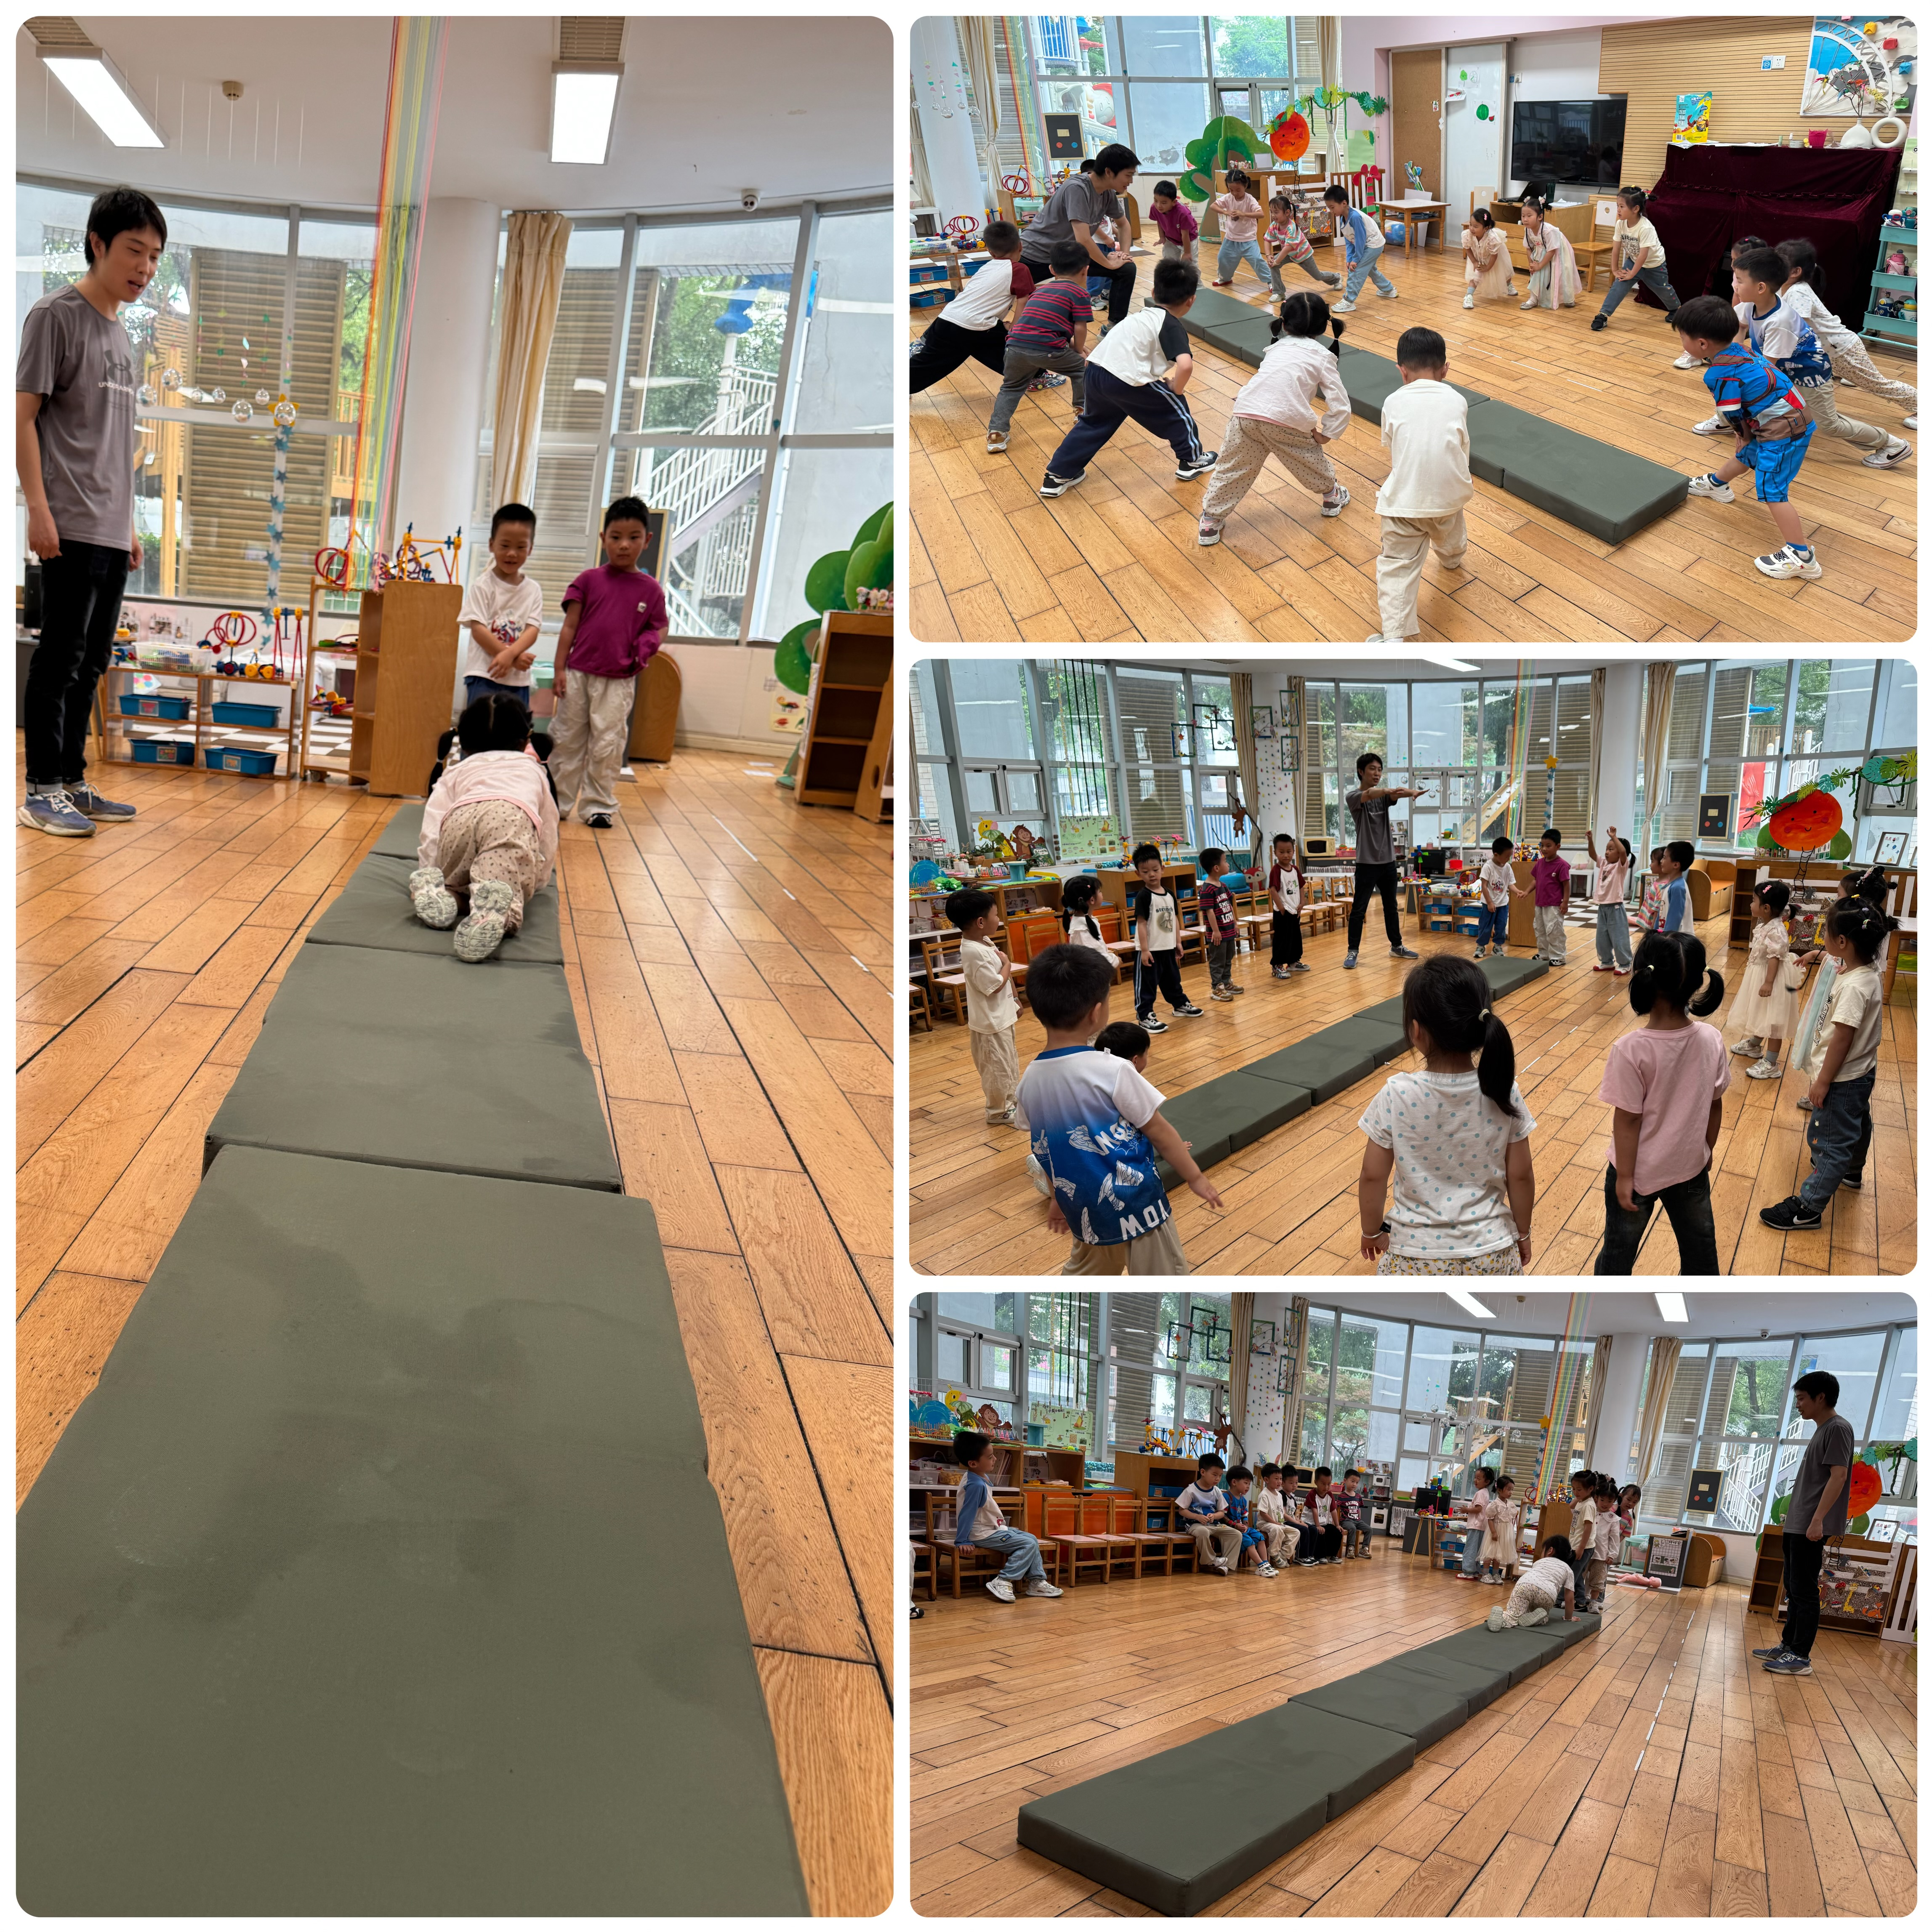

区域游戏
今天区域游戏时间，孩子们根据自己的想法选择了自己喜欢的游戏，并能按照游戏规则进行尝试探索。有的在娃娃家做小医生，烧饭炒菜；有的建构区玩雪花片游戏，有的在地面建构搭建高架桥；有的小朋友在益智区玩分类游戏；还有些小朋友在玩万能工匠的游戏……每个孩子都沉浸在自己的游戏中，享受着游戏带来的快乐。老师们在旁边观察指导，确保孩子们的游戏安全，同时也在适时地引导孩子们在游戏中学习和成长。
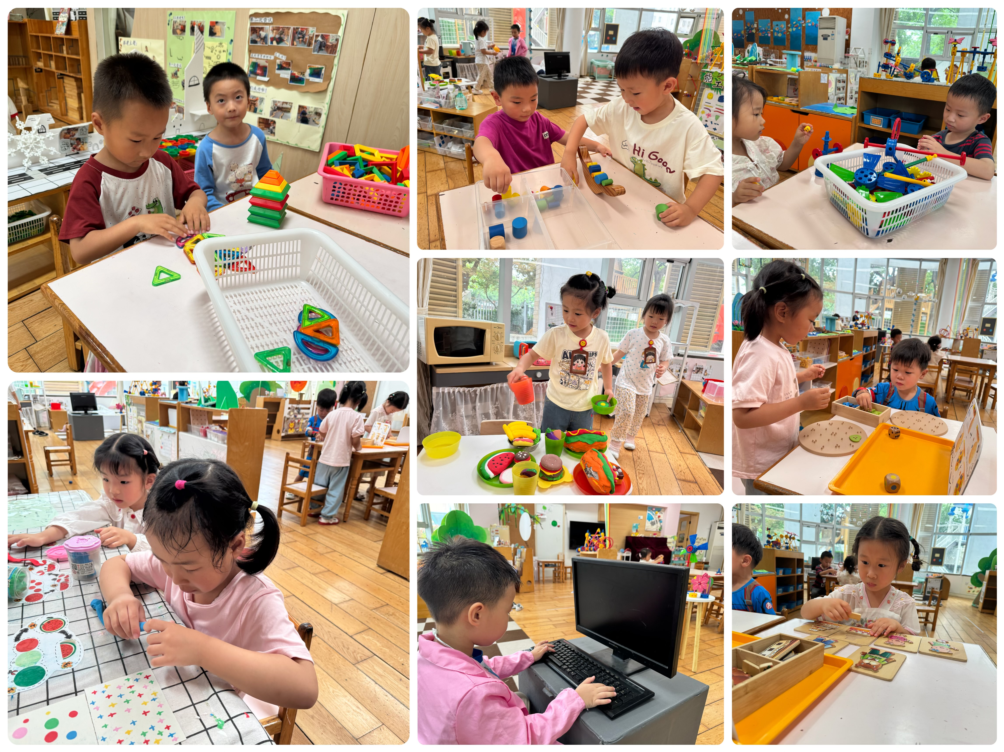

生活活动情况：
1.午餐情况：
今天的午饭吃的是海苔饭、里脊苹果条、地三鲜、青菜蛋花汤。今天大部分小朋友都能吃完自己的一份饭菜汤，个别小朋友出现了聊天、发呆的情况，需要老师的提醒后进餐。饭后小朋友们能在老师的提醒下做好饭后洗手、漱口、擦嘴巴，真棒！
2.午睡情况：
午睡时，孩子们都能在老师的提醒下整理好鞋子、叠好裤子，然后盖好被子进行午睡。高蝶珺、代霄、万弘一、张艺彤、陆博渊、李泓硕小朋友入睡有些困难，最后在老师的陪护下睡着了。

家园合作：
动态上的照片，仅作为老师观察时的随拍，并不是所有孩子的照片都会呈现。

